Mein Baum
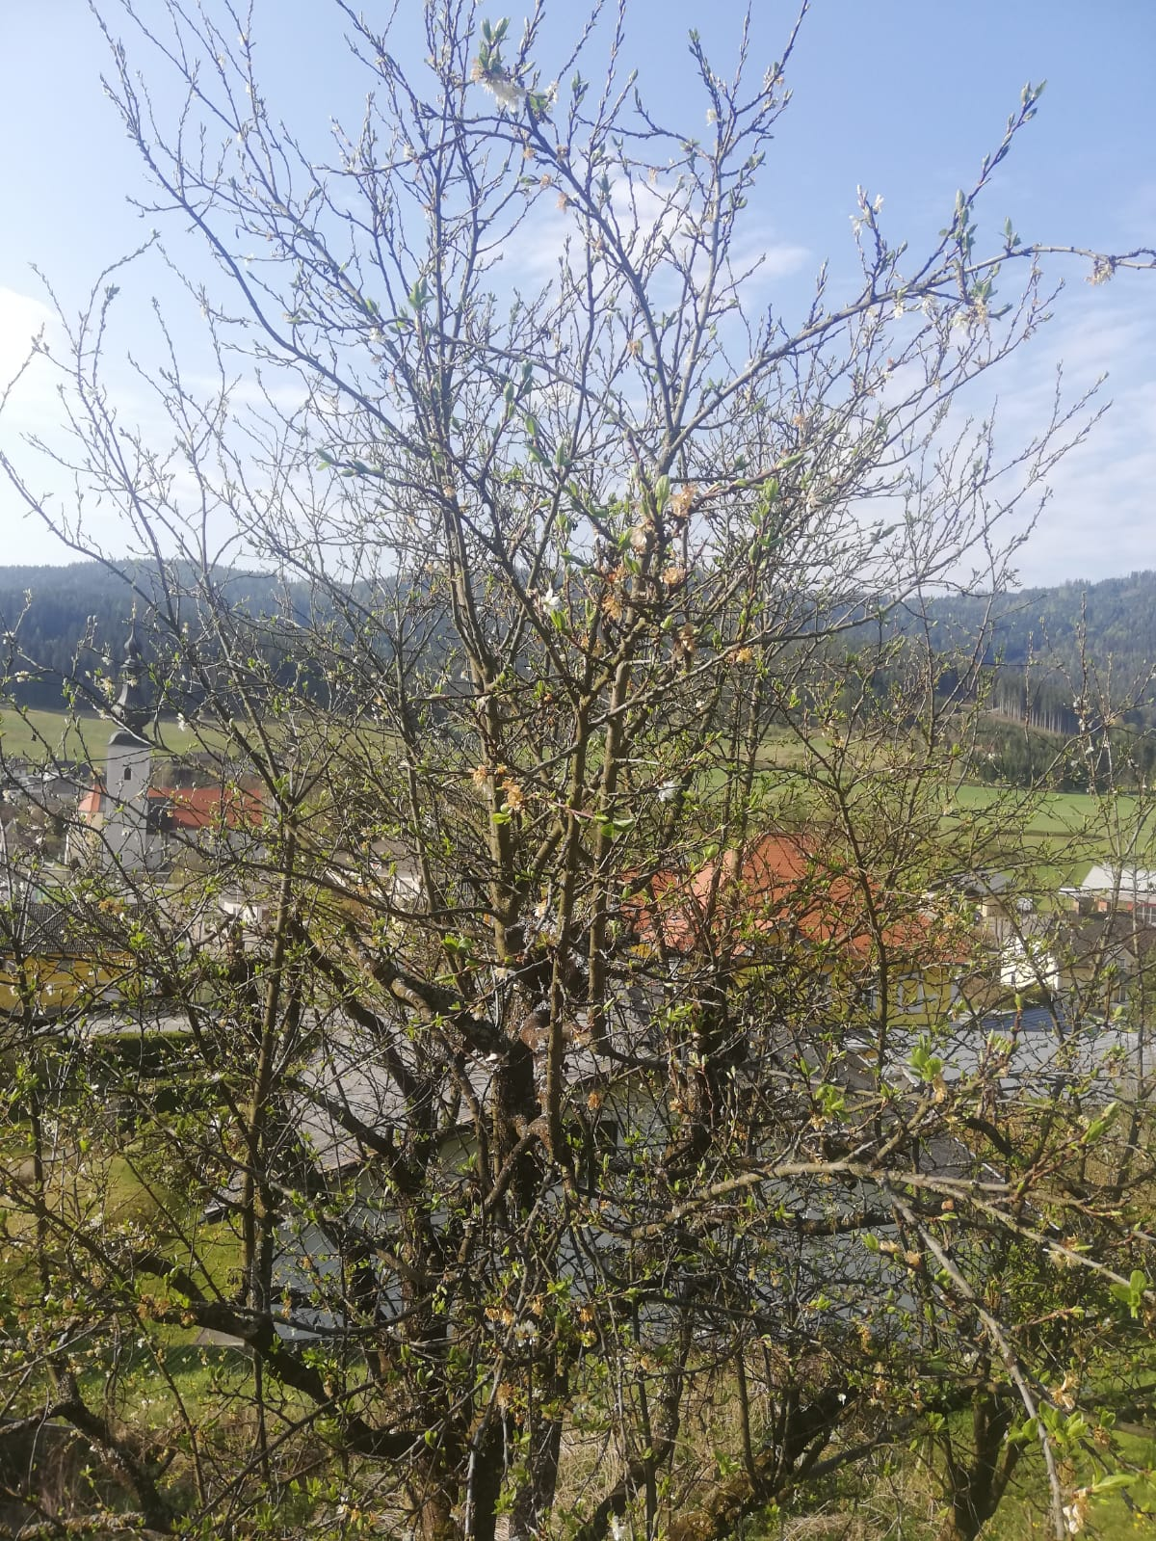

Das ist der Baum in unserem Garten.
Es ist ein Zwetschkenbaum.
Dieser Baum wurde von den Vorbesitzern ca.1950 gepflanzt.
Ich finde diesen Baum wirklich schön, denn man kann gut auf ihm klettern.
Ich sitze gerne auf der Schaukel, die am Baum hängt.
Im Herbst ernte ich sehr gerne die Zwetschken.
Dieser Baum ist wirklich cool. Elena Stollwitzer, 2a

